SUBOTICA-SOMBOR
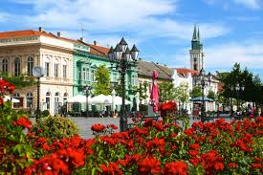
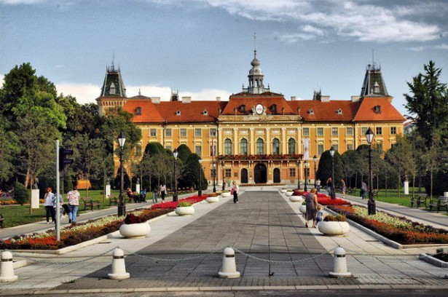
Sombor- grad bogate kulturne baštine i čuvar stare tradicije i njegovateljraskošne istorije u kojem su mnogi umjetnici i poetičari našli svoj ravničarski mir i stvarali najistaknutija djela. Sombor nosi epitet najzelenijeg grada Europe sa svojim prepoznatljivim „bođošima” donesenim čak iz doline Mississippija još 1903. godine,posebna atrakcije je vožnja straim fijakerima koji luta ulicama Sombora i održava tradiciju starog vremena.
Program putovanja:
1 dan-subota 09.03.2019 g
Polazak grupe iz Tuzle,Lukavca,Gračanice,Srebrenika,Gradačca nastavak putovanja preko Orašja/Županja prema Subotici sa usputnim zadržavanjem po potrebi grupe i carinskim formalnostima.
Subotica, najsjeverniji grad Srbije i drugo najveće urbano naselje Vojvodine proteže se između Dunava i Tise i tradicionalno je bačko središte većinske mađarske zajednice. Po dolasku u Suboticu planiran je obilazak grada u pratnji lokalnog vodiča Franjevačka crkva, Pravoslavna crkva, Gradski muzej, Sinagoga, Gimnazija, Trg žrtava fašizma,Katedrala Sv. Tereze Avilske, Gradska kuća, Gradska biblioteka, Pozorište, Rajhlova palata, Rajhlov park...nakon zajedničkog obilaska grada ostavljamo Vas da individualno uživate u ljepotama Subotice,do posjete vinariji Zvonko Bogdan.Odlazak u Sombor.Smještaj u hotel.Večera i druženje uz muziku uživo.
2 dan-nedjelja 10.03.2019 g
Doručak.Zajednički obilazak središta grada Gradske kuće (simbola grada), Trga Svetog Trojstva, Trga sv. Đorđa, Župnog dvora, Sunčanog sata ... slobodne aktivnosti.
Sastanak grupe u dogovorenom terminu i nastavak putovanja prema restoranu „Niš“,gdje ćemo napraviti pauzu za kaficu i ručak.Povratak kući,dolazak na odredište planiran u večernjim satima.
Cijena aranžmana iznosi 99 KM

U cijenu aranžmana je uključeno:
- Prevoz
- Usluge pratioca grupe tokom putovanja
- Doručak/večera i druženje uz muziku uživo
U cijenu aranžmana nije uključenao:
- Posjeta Vinarije Zvoko Bogdan 5 KM
- Individualni troškovi

Napomena: Za ovo putovanje obavezan biometrijski pasoš.

